

**我校第四次阳光护航心理健康教育宣传季活动**

策

划

书

信息学院团工委

**一、活动背景**

为贯彻落实全国、全省高校思想政治教育工作会议精神，进一步推进我校大学生心理健康教育工作，激励我校大学生心理健康教育与咨询工作者的积极性和创造性，全面提升我校大学生心理健康水平和积极心理素养，学校依据省委高教工委工作要求，开展我校第四次阳光护航心理健康教育宣传季活动。

**二、活动目的、**

1. 激励我校大学生心理健康教育与咨询工作者的积极性和创造性
2. 全面提升我校大学生心理健康水平和积极心理素养

**三、活动主题**

阳光护航珍爱生命，心理育人激扬青春

**四、活动时间**

我校阳光护航心理健康教育宣传季于3月底至4月初全面启动

**五、活动地点**

活动地点：田径场内

**六、参与人员**

西安财经大学全体人员

**七、活动流程**

（一）主持人宣布开幕

（二）组织热身

（三）小组准备

1.各组选自己组内的组长，副组长

2.确定自己小组的口号，队形，并在规定时间摆好各自的队形（限时十分钟）

1. 游戏环节

（五）给获胜队伍颁奖

**前期准备**

1.活动所需物品的购买及准备；

2.熟悉游戏流程；

3.室内活动要先申请教室，户外活动要注意天气；

4.通知参与者准时到位

**游戏制度：**

**分为若干个小组进行游戏，最后累计时间最短的获得一等奖，总共有三个奖项（三个队伍），一等奖，二等奖和三等奖。**

**1：珠行万里**

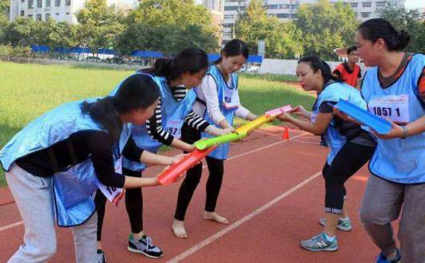**游戏规则：**整个团队每个队员手拿一张A4纸，将球连续传动(滚动)到下一个队员的A4纸中，并迅速地排到队伍的末端，继续传送前方队员传来的球,直到球安全的到达指定的目的地为止。用时最短的队伍获胜。  
**游戏人数**: 10-14人

**游戏时间**：约35-40分钟

**游戏道具:** 乒乓球、A4纸

**比赛赛距:**35-40米  
**游戏目的:**感受团队间有效的配合，衔接以及自我控制能力，为共同的目的以及团队的责任感做好每一个环节。

【注释：1.每队一个乒乓球，每人一张A4 2.为确保游戏公平，每队人数保持相同 3、记录每队的用时】

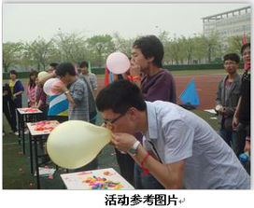**2、七彩连环炮  
游戏规则：**男女学员间隔排列，以接力的形式，第一名学员跑到制定位置流吹气球，直到吹破。跑回原位置换下一个学员，如此轮换，以两分钟为限，计时完毕时按吹破气球个数记录成绩。

**游戏人数：**一队十二名队员

**游戏时间：**5分钟

**游戏道具：**气球若干

**比赛赛距**：无

**游戏目的:**1、挑战学员的心理极限。2、增强学员对他人的信任。

**3:呼啦圈游戏  
游戏规则:**每组队员手拉手围成一个大圈，将呼啦圈套入其中,让队员依次钻过，重回到第一个队员为止，游戏结束。游戏过程中不能松开手。用时最短的队伍获胜。  
**游戏人数：**10-14人

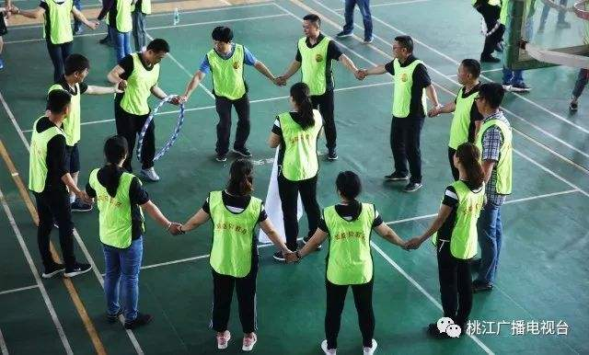**游戏时间：**30-35分钟  
**游戏道具：**呼啦圈

**比赛赛距**：无

#### **游戏目的:**让每一个人意识到团队任务与自己的关系，即每个人都参与进来，考验着每个成员的耐心，培养个队员间的默契和团队合作意识.

【注释：1、每队一个呼啦圈 2、为确保游戏公平，每队人数保持相同 3、记录每队的用时】        
**4：无敌风火轮  
游戏规则：**1、为每队分发若干张报纸、并配备胶带；  
2、每队将报纸粘贴到一起，做成一个大纸圈（风火轮），风火轮必须要做的足够大，需要容纳本队队员站进去；  
3、风火轮制作好后，每队的队员需要站到自己的风火轮上，从起点向前移动，走到终点；  
4、游戏从制作风火轮开始，到最终驾驶风火轮到达终点结束，用时最少为胜利者。在驾驶风火轮期间，如果风火轮裂开，则必须返回出发点，修补完后，重新出发。用时最短的队伍获胜。  
（注意：首先拿到报纸等物品后，每队所有人员最好能分配工作，然后在最短的时间完成风火轮的制作，制作的风火轮最好能大一点，不然容易被踩断； 驾驶风火轮时，最好提前选择一个队长，且队长在最前边，掌握行走节奏并发号命令。）

#### **游戏人数**：10-12人 **游戏时间:** 10分钟左右 timgGWZJ36EC**游戏道具:**报纸、胶带

#### **比赛赛距：**10-15米

#### **游戏目的:**本游戏主要为培养学员团结一致,密切合作,克服困难的团队精神;培养计划、组织、协调能力;培养服从指挥、一丝不苟的工作态度;增强队员间的相互信任和理解。

【注释：1、每队大概15张左右的报纸 ，一卷胶带 2、为确保游戏公平，每队人数保持相同 3、记录每队的用时】

**5、孤岛求生**

**游戏规则：**每组都有一张大小相同的报纸，由裁判全开的铺在地上，各组分成两个小组，各小组成员均进入报纸上，无论用任何方式都可以，就是不可以脚踏报纸之外。此为第一轮。第一轮各组完成后，裁判再请各组将报纸对折后，再请各组成员进入报纸上。各组若有成员被挤出报纸外，则该组淘汰不得再参加下一回合。上述进行至淘汰到最后一组时结束。最后报纸最小，人数最多的为胜利。

**游戏人数**：10人

**游戏时间:**15分钟

**游戏道具:**报纸

**比赛赛距：**无

6、**惩罚游戏：**

指压板

每个项目的后三名的队长出来接受惩罚，前三名的队伍想惩罚内容（仅限在指压板上的活动，比如：在指压板上跳绳，跑步，俯卧撑等）

主持稿

男：尊敬的各位来宾

女：亲爱的同学们

合：大家晚上好！

女：欢迎大家来到西安财经大学第四次阳光护航心理健康宣传季

活动的现场，我是主持人xxx。

男：我是主持人xxx。

女：在这乍暖还寒的时候，为增进同学之间的友谊，丰富课余生活，我们特此举办此次活动，首先要感谢你们积极的参与这次活动，希望大家在这次活动中都有所感，有所得。

男：带着满心的欢乐，我们以思念谱成乐章，用祝福奏出所盼。下面我宣布

合：活动正式开始!

女：首先各队选取一名队长，并设计队名和口号，每队有5分钟的时间思考。

男：时间到，现在是团队展示时间，从第一组开始喊队名，口号（第一组喊完后），下一组......

女：在这里要提醒大家的是，本次比赛分为x个小组进行游戏，最后累计时间最短的获得一等奖，以此类推。总共有三个奖项（三个队伍），一等奖，二等奖，三等奖。

男：首先我们要进行的游戏是珠行万里，这个游戏旨在感受团队间有效的配合，衔接以及自我控制能力，为共同的目的以及团队的责任感做好每一个环节。

女：下面由我介绍游戏规则：整个团队每个队员手拿一张A4纸，将球连续传动(滚动)到下一个队员的手中，并迅速地排到队伍的末端，继续传送前方队员传来的球,直到球安全的到达指定的目的地为止。用时最短的队伍获胜。

男：现在我向大家宣布一下第一轮比赛的成绩_________________ ，请后三名的队长出来接受惩罚。

女：看来同学们对游戏的积极性很高啊，下面我们进行下面一个游戏：

七彩连环炮。

男：那么，由我来向大家介绍游戏规则：男女学员间隔排列，以接力的形式，第一名学员跑到制定位置流吹气球，直到吹破。跑回原位置换下一个学员，如此轮换，以两分钟为限，计时完毕时按吹破气球个数记录成绩。

女：比赛相当激励啊，那么我来宣布这一轮比赛的成绩__________ ，请后三名的队长出来接受惩罚。

男：大家实力真的是不相上下，那么我们开始进行第三轮的比拼：呼啦圈游戏。

女：那我宣读下一项游戏规则：每组队员手拉手围成一个大圈，将呼啦圈套入其中,让队员依次钻过，重回到第一个队员为止，游戏结束。游戏过程中不能松开手。用时最短的队伍获胜。

男：第三轮比赛的成绩已经在我手中了，下面我来宣布比赛结果：____，请后三名的队长出来接受惩罚。 　　  
女：对啊，真的大家都很强啊，让我们休息一下，进行下一个游戏： 无敌风火轮。

男：那我们精彩继续,本轮的游戏规则是：为每队分发若干张报纸、并配备胶带；每队将报纸粘贴到一起，做成一个大纸圈（风火轮），风火轮必须要做的足够大，需要容纳本队队员站进去；风火轮制作好后，每队的队员需要站到自己的风火轮上，从起点向前移动，走到终点；游戏从制作风火轮开始，到最终驾驶风火轮到达终点结束。在驾驶风火轮期间，如果风火轮裂开，则必须返回出发点，修补完后，重新出发。用时最短的队伍获胜。

女：下面由我宣布比赛成绩：________________________ ，请后三名的队长出来接受惩罚。

男：好了，接下来就是最激烈的最后一轮比赛了，孤岛求生 。

女：还是由我来向大家介绍比赛规则：每组都有一张大小相同的报纸，由裁判全开的铺在地上，各组分成两个小组，各小组成员均进入报纸上，无论用任何方式都可以，就是不可以脚踏报纸之外。此为第一轮。第一轮各组完成后，裁判再请各组将报纸对折后，再请各组成员进入报纸上。各组若有成员被挤出报纸外，则该组淘汰不得再参加下一回合。上述进行至淘汰到最后一组时结束。最后报纸最小，人数最多的为胜利

男：好了，最后一场比赛的结果已经统计出来了。下面由我宣布比赛成绩：________________________ 。请后三名的队长出来接受惩罚。

女：经过每个小组的不懈努力，大家都取得了较好的成绩。我们体会 到了游戏的快乐，感受到了团结的力量，结识到了更多的朋友。当然，在游戏中有一些表现很棒的小组，他们通过自己的智慧和团结取得了良好的成绩。现在由我来宣布得分：排在第三的小组为 XXX，排在第二的小组为XXX，第一为XXX,恭喜他们，让我们有请xx为他们颁奖。

男：接下来，有请XXX对本次活动进行总结。

女：本次活动到这里就接近尾声了，此次活动中，我们体会到团

队的协调一致、统一指挥、高效执行等对于高效率达成团队共同

目标的重要性。

男：我们体会到了团队合作对于克服客观障碍的重要性；体会到团队

中每一个成员的特殊价值。希望每一个人在西安财经大学都可以得更好的锻炼。

女：时间总是短暂的，让我们掌声感谢台前幕后的同学们的努力付出，为我们带来这精彩纷呈的活动。

男：我宣布活动 。

合：到此结束！谢谢大家！

女：最后，请大家合影留念。

|  |
| --- |
| **游戏道具预算**（按每队14人，一共10队）：总计：87块；  游戏一：[乒乓球](https://m.tb.cn/h.3wQpZzf) 8块；[A4纸](https://m.tb.cn/h.3D4gaEf) 10；  游戏二：[气球](https://m.tb.cn/h.3D4jdvX?sm=48a209) 4.5块；  游戏三: [呼啦圈](https://m.tb.cn/h.3wQHkHl?sm=afee2c) 54.5块 ；  游戏四：[胶带](https://m.tb.cn/h.3D4SBrv?sm=aff607) 10块；  **奖品**：（总和：412）  一等奖：[水杯](https://m.tb.cn/h.3wtLlI2?sm=34d585)：176.5；  二等奖：[抱枕](https://m.tb.cn/h.3wQDmrN?sm=4d3326)：140；  三等奖：[钥匙扣](https://m.tb.cn/h.3D4EndI?sm=9814bf)：95.5； |
| **游戏道具：**  乒乓球14个、A4纸、呼啦圈、报纸、胶带、绳子、气球、指压板、跳绳 |